TAS5822用程序实现任意调音效的调试过程总结
- TI的FAE反馈用TAS5731的表格计算是一样的，我用PPC3软件看了数据，把表格的各参数调到一样以后（TAS5822的96K的），如图所示，计算出来的只是小数点后第5位开始有差别，但十进制转16进制后就相差太多了；所以精度不够，只到小数点后四位。
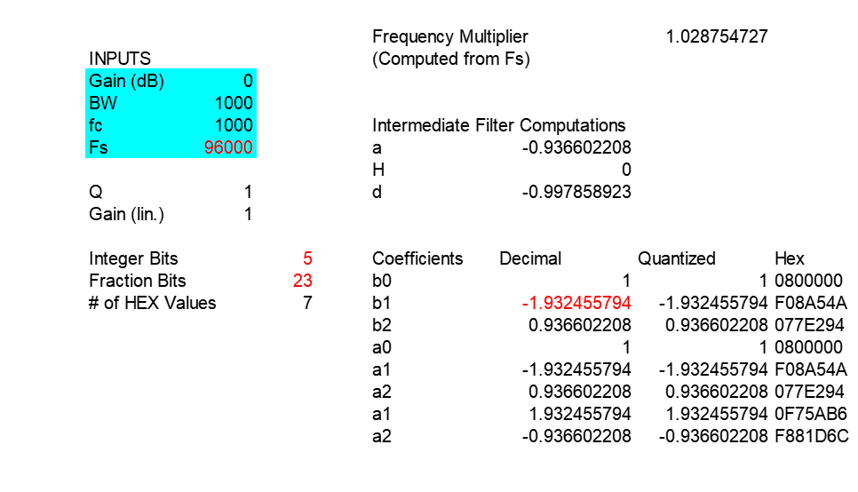
Fig1. TAS5731表格计算值( 5.23格式)

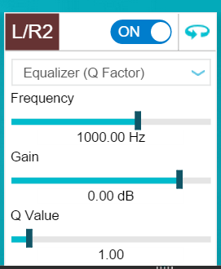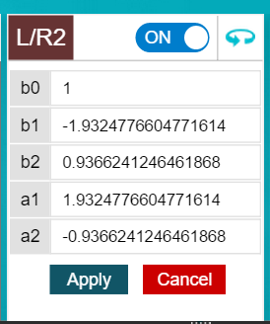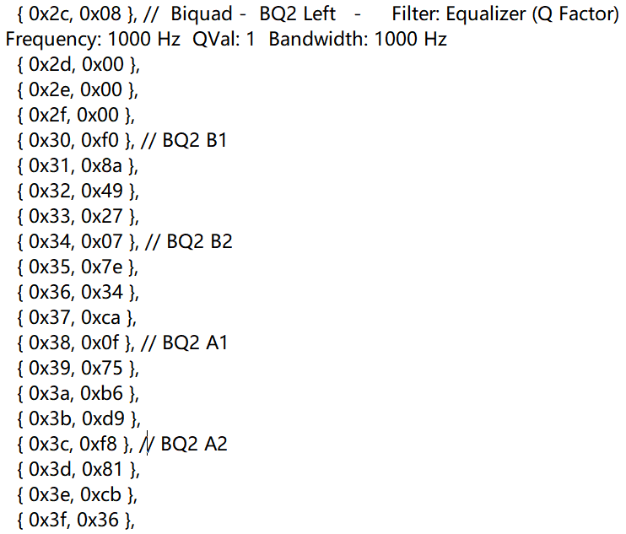
Fig2. PPC3计算的值

- 因为TAS5731是5.23的数据格式，于是将表格的数据改为5.27格式，但只是十六制的值有了变化，十进制的数还是没变；5.23和5.27是批二进制中小数点左边有5位，包括最高位的符号位，小数点右边是23或27位，一个是28位二进制，一个是32位二进制。
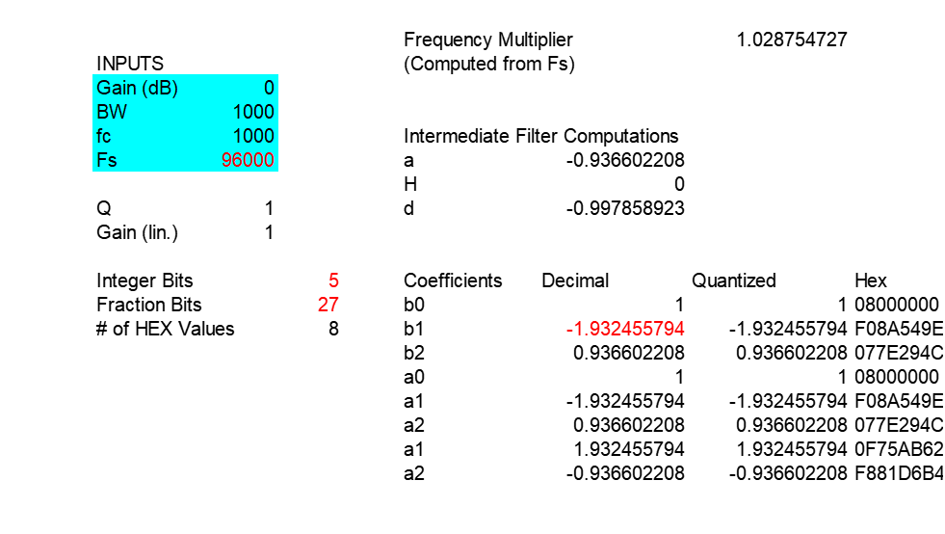
Fig3. Fig1. TAS5731表格计算值( 5.27格式)

- 最后用EQ_Calculation.m在matlab中运行，小数点后7位与PPC3计算的值相同，但PPC3算出来的是小数点后总共有16位，这样还有9位对不上。但看公式，取值为小数点后8位四舍五入，实际看精度是满足要求了的。而且转换成16进制也能跟PPC3对的上。在安卓中实现其计算过程，由于语言的不同，通过一步步核对数据，使数据一致，终于成功在安卓上实现任意调音效了。需要注意的是Fs需要改成96K，而不能用默认的48K。

